Пән: Жаратылыстану Мектеп: №15 ОМ КММ-сі
Ортақ тақырып: Менің мектебім.
Бөлім: Тірі табиғат.
Бөлімше: Өсімдіктер. Мұғалімнің аты-жөні: Бердигожина А.Е
Күні: 27.09.2019ж
Сынып: 1 «Б» Қатысқандар саны: 21 Қатыспағандар саны: 0
Сабақтың тақырыбы: | Өсімдік бөліктері
Осы сабақта қол жеткізген оқу мақсаттары(оқу бағдарламасына сілтеме) | 1.2.1.1 өсімдіктердің негізгі сипаттамаларын және олардың өмірлік формаларын анықтау;  1.2.1.2 өсімдіктердің негізгі бөліктерін ажырату;  1.2.1.4 өсімдіктердің тіршілігіне қажетті жағдайларды зерттеу;
Сабақ мақсаттары: | Барлық оқушылар: Өсімдіктің негізгі сипаттамаларын анықтайды. Өсімдіктердің негізгі бөліктерін ажыратады  Көптеген оқушылар: жабайы өсімдіктер мен мәдени өсімдіктерді ажыратады. Өсімдіктердің негізгі бөліктері мен олардың қызметін біледі,  Кейбір оқушылар: өсімдіктердің тіршілігіне қажетті жағдайларды зерттейді, тұжырым жасайды.
Бағалау критерийлері: | Өсімдік бөліктерін ажыратады.  Өсімдіктерге бақылау жүргізе алады  Өсімдіктердің негізгі бөліктерінің қызметін біледі,
Ойлау дағдылары: | Білу, қолдану
Тілдік мақсаттар: | Тамыр, гүл, сабақ, жапырақ, жеміс, тұқым
Құндылықтарды дарыту: | Табиғатқа қамқор болуға тәрбиелеу
Пәнаралық байланыс: | Бейнелеу өнері
АКТ қолдану дағдылары:
Бастапқы білім: | Өсімдіктің түрлері
Пәнге тән лексика мен терминология: | Тірі табиғат, өсімдіктің негізгі бөліктері, тамыр, сабақ, жапырақ, тұқым, жеміс.
Сабақтың жоспарланған кезеңдері | Сабақта жоспарланған іс-әрекет | Ресурстар
Сабақтың басы  3 мин  Қ/б: «Өзіңді өзің бағала» әдісі  Тақтадан дұрыс жауапты көрсетеді.  Дескриптор  - өсімдіктер мүшелерін атайды  - өсімдік мүшелерінің суретін ретімен орналастырады. | (Зейінін шоғырландыру)  Психологиялық тренинг:  Шаттық шеңбері «Жылы лебіз»  Топқа бөлу:  Балаларға тамыр, жапырақ, сабақтың суретін үлестіремін. Оқушылар қолдарындағы суреттер бойынша топқа бөлінеді.  1 топ. тамыр  2 топ. сабақ  3 топ. Жапырақ  Тақырыпқа ену: "Гүлдер" бейнеролигін тамашалайды.  Бейнефильмнен не көрдіңдер?  Гүлдердің қандай түрлері болады?  Бөлме гүлдерін ата?  -Балалар, қолдарыңыздағы суреттер ненің бейнесі болуы мүмкін? (Өсімдік бөліктері туралы түсінік беріледі.)  -Бұлардан басқа өсімдіктің тағы қандай мүшелері бар?  Тамыр - өсімдіктің негізгі және жер астындағы мүшесі. Ол өсімдікті топырақта бекітіп ұстайды және топырақтағы ылғалды бойына сіңіреді. Тамыр арқылы өсімдік қорек алады.  Сабақ - өсімдіктің маңызды мүшесінің бірі. Сабақтың атқаратын қызметі: Ол өсімдіктің барлық мүшелерін бір-бірімен жалғастырып тұрады. Сабақ тамырдың топырақтан сіңірген қорегін жер үсті мүшелеріне жеткізеді.  Жапырақ - сабақ пен бұтақта орналасқан. Өсімдік жапырақ арқылы тыныс алады. Жапырақ көмір қышқыл газын жұтады да, оттегін бөліп шығарады.  Гүл - өсімдіктің жемісі мен тұқымы өсетін бөлігі. Гүл ашылғаннан кейін оның күлтелері түседі. Гүлдің орнына жеміс пайда болады.  Тұқым - өсімдіктердің көбеюіне және таралуына арналған мүше.  Өсімдіктің негізгі бөліктерінің маңызын өз сөздерімен айтады.  Тұжырым: тамыр, сабақ, жапырақ, гүл, жеміс, тұқым-өсімдіктің бөліктері.  Т/ж. «Құрастыр және жауап бер»  1 тапсырма. Әр топқа өсімдіктердің мүшелері салынған суреттер беріледі.  Нұсқау: Өсімдік мүшелерін ретімен орналастыр.  І топ: Бақ-бақ өсімдігінің мүшелері  ІІ топ: Қызанақ өсімдігінің мүшелері  ІІІ топ: Алма ағашының мүшелері  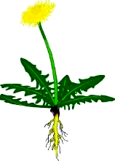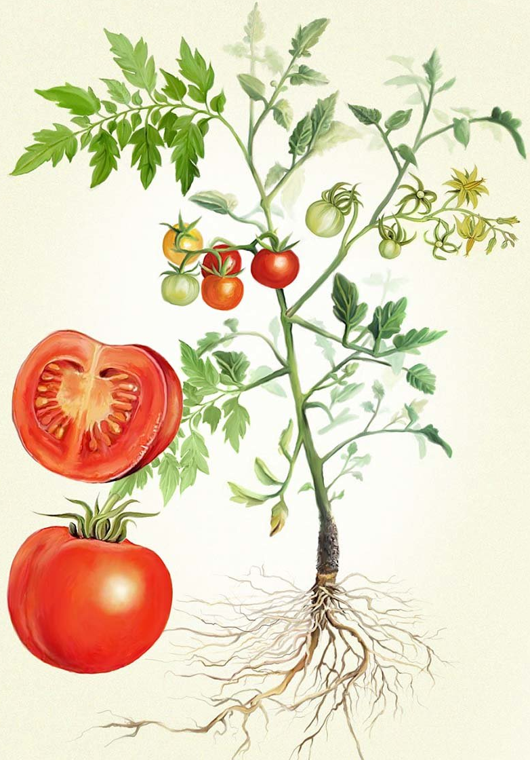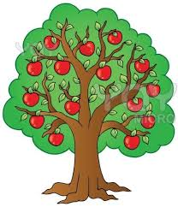 | Алма ағашының діңі, жапырағы, жемісі суреттері  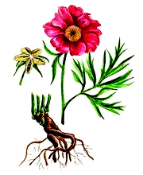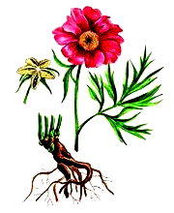    Бақ-бақ, қызанақ, алма ағашының суреттері  Желім, қайшы, ақ бет  Гүлдер арқылы бағалау
Дескриптор.  - өсімдіктің негізгі бөліктерін көрсетіп, сурет салады. | 2-тапсырма.  Ж/Ж. «Алған мәліметті қорытындыла» әдісі  А3 бет қағазды әр топқа апрамын. Ереже бойынша тек акварель бояуымен салу қажет.  1топ: Өсімдіктің тамыры мен сабағын бейнелейді.  2 топ: Өсімдіктің жапырағын бейнелейді.  3 топ: Өсімдіктің гүлін бейнелейді. | Жапырақ, құлақ тазартқыш, акварель бояуы, ақ бет  Әр топ бір-бірін бағалайды смайлик арқылы
Сабақтың ортасы  Қ/Б. «Жұбыңды бағала»әдісі  Дескриптор.  - өсімдіктердің ұқсас мүшелерін атайды  - өсімдіктің негізгі бөліктерін көрсетіп, сурет салады. | ҚБ Жеке жұмыс. «»  Көкөністерді бейнелеп, толықтыр.  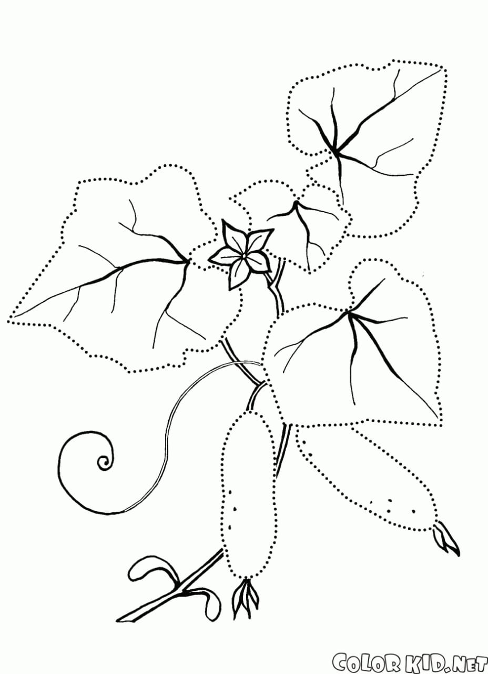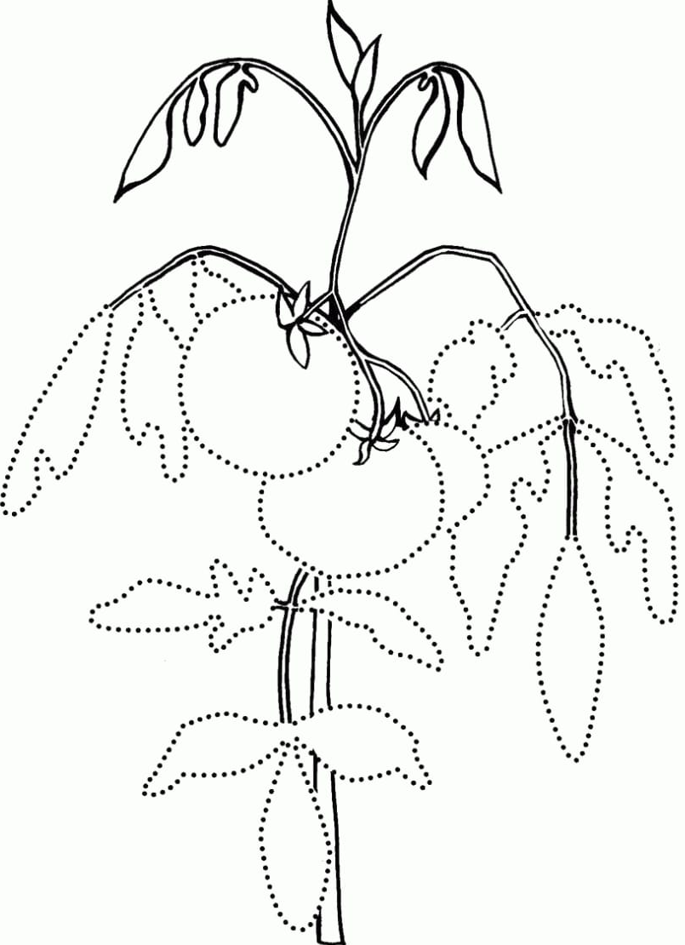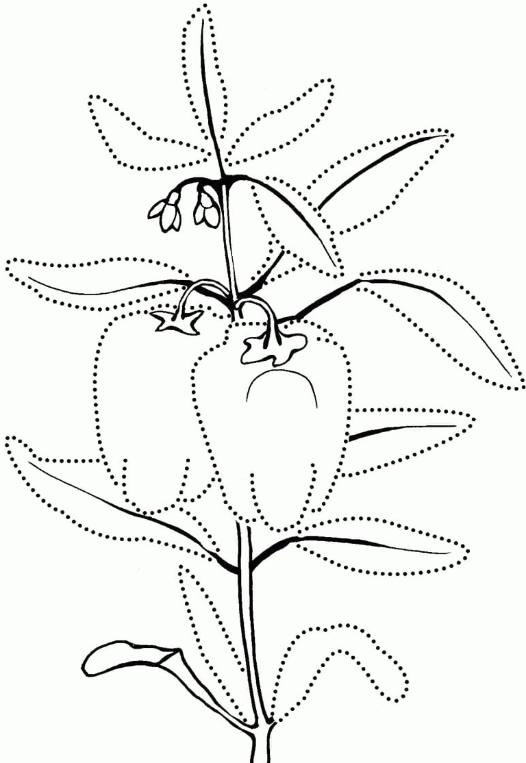 | Кеспе қағаздағы көкөністерді бейнелеп бояйды.
Сабақтың соңы | Кері байланыс: «Тілек ағашы»  Оқушылар өздерінің тілектері мен сабақтан алған әсерлерімен бөлісіп, тілек ағашын жандандырды.
САРАЛАУ | Бағалау
1-тапсырма.  «Құрастыр және жауап бер»  Барлық оқушылар:өсімдіктер мүшелерін атайды  Көптеген оқушылар: өсімдік мүшелерінің суретін ретімен орналастырады.  Кейбір оқушылар: тұжырым жасайды.  2-тапсырма.  «Алған мәліметті қорытындыла»  Барлық оқушылар:  өсімдіктердің ұқсас мүшелерін атайды  Көптеген оқушылар: - өсімдіктің негізгі бөліктерін көрсетеді  Кейбір оқушылар:  Өсімдік мүшелерінің суретін салады | 1-тапсырма: «Өзіңді өзің бағала» әдісі  Дескриптор:  - өсімдіктер мүшелерін атайды  - өсімдік мүшелерінің суретін ретімен орналастырады.  3-тапсырма: «Жұбыңды бағала» әдісі  Дескриптор:  - өсімдіктердің ұқсас мүшелерін атайды  - өсімдіктің негізгі бөліктерін көрсетіп, сурет салады. | Денсаулық және қауіпсіздік техникасының сақталуы Тапсырмалар орындау барысында техникалық қауіпсіздік нұсқаулығы жүргізіліп отырады. Сергіту сәтін орындату арқылы оқушы денсаулығын жақсартады

